**ESCUELA NORMAL DE EDUCACIÓN PREESCOLAR DEL**

**ESTADO DE COAHUILA DE ZARAGOZA**

Diario de trabajo

**Nombre del Alumno Practicante:** Yolanda Anahí Loera Navarro

**Grado:** 4 **Sección:** “A” **Número de Lista:** 8

**Institución de Práctica:** Cristóbal colon

Ejido Luz y Colon

**Total, de niños:** 5 **Niños:** 4 **Niñas:** 1

**Día**: 8 al 10 de junio del 2021

2 niños de 3º,y 3 niños de 1ro

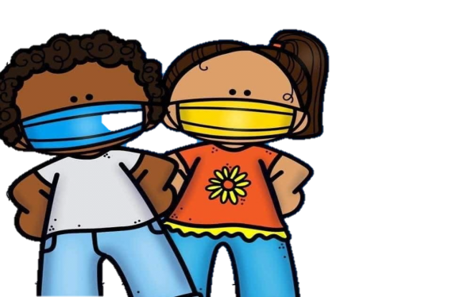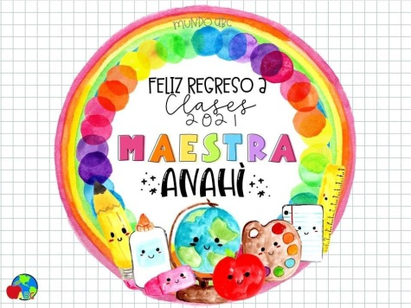

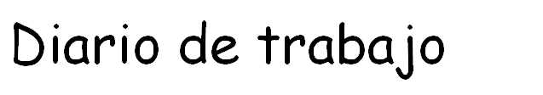

**Fecha:** 8 de junio del 2021

**# De alumnos:** 2 alumnos

**Realizó todo el plan de trabajo:**

**θ Sí θ No**

**Favoreció el logro de él/los aprendizajes esperados:**

**θ Sí θ No**

**Suceso sorprendente o preocupante en relación con las actividades planteadas:**

Los alumnos trabajaron uniendo figuras, lo cual les pareció interesante

**Se involucraron en las actividades:**

* **todos**
* **más de la mitad**

**Menos de la mitad**

**Pocos**

**Se interesaron en las actividades:**

* **todos**
* **Más de la mitad**
* **Menos de la mitad**
* **Pocos**

**La actividad que más favoreció el aprendizaje esperado y ¿Por qué?**

Actividad de pensamiento matemático, en donde los alumnos pueden conocer los lados de las figuras, identificándolos en las imágenes que se les presentaron en el libro de la maestra pati

**La actividad que más se le dificultó a los alumnos y ¿por qué?:**

**--------------------------------------**

**Reacciones de los niños en las actividades:**

Interesante, buscando culés eran las imágenes que deberían unir para poder armar la figura, lo cual ayudo a favorecer el aprendizaje esperado.

**La intervención docente ¿cómo lo hice?, ¿me faltó hacer algo que no debo olvidar?, ¿de qué otra manera podría intervenir?, consignas, actitud:**

Se mandó la tarea por el grupo, se envió el video en el que se explica de qué manera se va a realizar, y cuál es el objetivo de ella, pude intervenir con los alumnos poco ya que no realizaron una de las actividades.

**Señala y describe cómo se realizó la evaluación de él/los aprendizajes esperados:**

La evaluación de los aprendizajes se realizó mediante observación de las fotografías que mandan, redactando una breve observación en cada una de las actividades. Se les pide una reflexión a el padres o madre de familia para saber los intereses del alumno, que aprendió, que se le dificulto, etc

**Replanteamiento de la actividad ¿qué necesito modificar?** :

Considero que las consignas se dieron de manera correcta, considero que se neceista hablar con los padres de familia para poder tener las entregas de las dos actividades.



**Fecha:** 9 de junio del 2021

**# De alumnos:** 2 alumnos

**Realizó todo el plan de trabajo:**

**θ Sí θ No**

**Favoreció el logro de él/los aprendizajes esperados:**

**θ Sí θ No**

**Suceso sorprendente o preocupante en relación con las actividades planteadas:**

Conocer en que documentos puede encontrar su nombre.

**Se involucraron en las actividades:**

* **todos**
* **más de la mitad**

**Menos de la mitad**

**Pocos**

**Se interesaron en las actividades:**

* **todos**
* **Más de la mitad**
* **Menos de la mitad**
* **Pocos**

**La actividad que más favoreció el aprendizaje esperado y ¿Por qué?**

Actividad de lenguaje y comunicación en donde el alumno identifica en que documentos puede encontrar su nombre, uno de los alumnos puede escribir su nombre identificando correctamente cada una de las letras que lo compenen.

**La actividad que más se le dificultó a los alumnos y ¿por qué?:**

**--------------------------------------**

**Reacciones de los niños en las actividades:**

Interesante, ya que pueden saber donde encontrar su nombre, y de esa manera siguen aprendiendo a escribirlo e identificar que letras lo componen.

**La intervención docente ¿cómo lo hice?, ¿me faltó hacer algo que no debo olvidar?, ¿de qué otra manera podría intervenir?, consignas, actitud:**

Se mandó la tarea por el grupo, se envió el video en el que se explica de qué manera se va a realizar, y cuál es el objetivo de ella, intervine con los alumnos de una manera satisfactoria, se les mostro algunos documentos y la importancia de conocer su nombre y saber escribirlo.

**Señala y describe cómo se realizó la evaluación de él/los aprendizajes esperados:**

La evaluación de los aprendizajes se realizó mediante observación de las fotografías que mandan, redactando una breve observación en cada una de las actividades. Se les pide una reflexión a el padres o madre de familia para saber los intereses del alumno, que aprendió, que se le dificulto, etc

**Replanteamiento de la actividad ¿qué necesito modificar?** :

Realizar la actividad mas dinámica para que puedan aprender su nombre mejor



**Fecha:** 10 de junio del 2021

**# De alumnos:** 2 alumnos

**Realizó todo el plan de trabajo:**

**θ Sí θ No**

**Favoreció el logro de él/los aprendizajes esperados:**

**θ Sí θ No**

**Suceso sorprendente o preocupante en relación con las actividades planteadas:**

Los alumnos observaron el video de las reglas, en el cual menciona para que son y por que es importante seguirlas

**Se involucraron en las actividades:**

* **todos**
* **más de la mitad**

**Menos de la mitad**

**Pocos**

**Se interesaron en las actividades:**

* **todos**
* **Más de la mitad**
* **Menos de la mitad**
* **Pocos**

**La actividad que más favoreció el aprendizaje esperado y ¿Por qué?**

Actividad de lenguaje y comunicación en donde los alumnos pueden identificar para que sirven, los almnos mencionan y dibujan algunas que llevan acabo en casa para entender mejor la actividad y poder favorecer el aprendizaje esperado

**La actividad que más se le dificultó a los alumnos y ¿por qué?:**

**--------------------------------------**

**Reacciones de los niños en las actividades:**

Emoción al observar el video de las reglas, ya que es una manera mas dinámica de realizar la actividad..

**La intervención docente ¿cómo lo hice?, ¿me faltó hacer algo que no debo olvidar?, ¿de qué otra manera podría intervenir?, consignas, actitud:**

Se mandó la tarea por el grupo, se envió el video en el que se explica de qué manera se va a realizar, y cuál es el objetivo de ella, intervine con los alumnos de una manera satisfactoria, se mencionaron reglas que se llevan a cabo en el salón de clases.

**Señala y describe cómo se realizó la evaluación de él/los aprendizajes esperados:**

La evaluación de los aprendizajes se realizó mediante observación de las fotografías que mandan, redactando una breve observación en cada una de las actividades. Se les pide una reflexión a el padres o madre de familia para saber los intereses del alumno, que aprendió, que se le dificulto, etc

**Replanteamiento de la actividad ¿qué necesito modificar?** :

Modificar la actividad de pensamiento, en donde los alumnos puedan trabajar de diferente manera, identificando las partes de las figuras.